

РЕСПУБЛИКА КРЫМ
НИЖНЕГОРСКИЙ РАЙОН
ЗОРКИНСКИЙ СЕЛЬСКИЙ СОВЕТ
МУНИЦИПАЛЬНОГО ОБРАЗОВАНИЯ
ЗОРКИНСКОЕ СЕЛЬСКОЕ ПОСЕЛЕНИЕ
12-я сессия 3-го созыва
РЕШЕНИЕ № 1
«_24_»__ноября_ 2025 года с.Зоркино
О внесении изменений в решение № 1 от 05.08.2020г. «Об утверждении «Правила благоустройства и содержания территории Зоркинского сельского поселения муниципального образования Зоркинское сельское поселение Нижнегорского района Республики Крым»
В соответствии с Федеральным законом № 131-ФЗ «Об общих принципах организации местного самоуправления в Российской Федерации», в связи с совершенствованием нормативно-правовых актов по реализации конституционного права граждан на благоприятную окружающую среду, экспертного заключения Министерства юстиции Республики Крым № 40604/05/03-02 от 25.09.2025, Поручения Главы Республики Крым № 1/01-32/2884 от 27.06.2025г. , Зоркинский сельский совет
РЕШИЛ:
1. Внести изменения в решение Зоркинского сельского совета от 05.08.2020 № 1 «Об утверждении Правил благоустройства и содержания территории Зоркинского сельского поселения муниципального образования Зоркинское сельское поселение Нижнегорского района Республики Крым»:
1.1. в преамбуле после слов «с Федеральным законом № 131-ФЗ «Об общих принципах организации местного самоуправления в Российской Федерации»» дополнить словами «со статьей 58 Федерального закона от 20 марта 2025 г. N 33-ФЗ "Об общих принципах организации местного самоуправления в единой системе публичной власти"»;
1.2. в Правилах, утвержденных названным решением:
1.2.1. в пункте 1 статьи 2 после слов «с Федеральным законом от 06.10.2003 № 131-ФЗ «Об общих принципах организации местного самоуправления в Российской Федерации» дополнить словами «, со статьей 58 Федерального закона от 20 марта 2025 г. N 33-ФЗ "Об общих принципах организации местного самоуправления в единой системе публичной власти"»;
1.2.2. в пункте 1 статьи 2 слова «приказом Минстроя России от 13 апреля 2017 года № 711/пр «Об утверждении методических рекомендаций для подготовки правил благоустройства территорий поселений, городских округов, внутригородских районов»» исключить.
1.3. Статью 3 Основные понятии термины изложить в новой редакции:
- - «Для целей настоящих Правил используются следующие основные понятия:
Благоустройство территории Зоркинского муниципального образования - комплекс предусмотренных правилами благоустройства территории Зоркинского муниципального образования мероприятий по содержанию территории, а также по проектированию и размещению объектов благоустройства, направленных на обеспечение и повышение комфортности условий проживания граждан, поддержание и улучшение санитарного и эстетического состояния территории;
Брошенный автотранспорт - транспортное средство, которое размещено и хранится вне специально отведённых мест и (или) не эксплуатируется в период более 10 суток. Брошенный автотранспорт в целях устранения препятствий проезду автомобилей, проходу пешеходов, уборке территории, проезду спецтранспорта и мусороуборочных машин к подъездам, мусоросборникам и мусорным контейнерам, а также устранения потенциальной террористической угрозы подлежит эвакуации в порядке, установленном законодательством;
Внутриквартальная территория - территория, расположенная за границами красных линий внутри квартала, включая въезды на территорию квартала (микрорайона), внутриквартальные проезды, газоны, ограды, подходы к дому и другие элементы благоустройства;
Внутриквартальный проезд – проезд, включая тротуары, расположенный на территории за границами красных линий внутри квартала;
Временная постройка (объект, сооружение) - объект, возведенный с целью непродолжительной эксплуатации, вспомогательного характера использования и не имеющий сложных конструктивных особенностей, в том числе нестационарные торговые объекты;
Газон - участок, занятый преимущественно естественно произрастающей или засеянной травянистой растительностью (дерновый покров);
Дворовая территория - территория, прилегающая к многоквартирному дому, с расположенными на нём объектами для обслуживания и эксплуатации такого дома и элементами благоустройства этой территории, в том числе парковками (парковочными местами), тротуарами и автомобильными дорогами, включая автомобильные дороги, образующие проезды к территории, прилегающей к многоквартирному дому;
Детская площадка – участок земли, выделенный в установленном порядке, ограждением или обозначением искусственного происхождения, а на поверхности расположены объекты, предназначенные для игр детей (горки, карусели, качели, песочницы и (или) иные подобные объекты).
Зеленая зона населенного пункта - территория за пределами границы населенного пункта, расположенная на территории Зоркинского муниципального образования, занятая лесами, лесопарками и другими озелененными территориями, выполняющая защитные и санитарно-гигиенические функции и являющаяся местом отдыха населения;
Контейнер для мусора - емкость для сбора, накопления и временного хранения твердых коммунальных отходов, металлическая или пластиковая, объемом до 3 куб. м.;
"контейнер" - мусоросборник, предназначенный для складирования твердых коммунальных отходов, за исключением крупногабаритных отходах;– определение согласно Постановлению Правительства РФ от 12 ноября 2016 г. N 1156

Крупногабаритные отходы (далее - КГО) – отходы, габариты которых требуют специальных подходов и оборудования при обращении с ними;
" крупногабаритные отходы " - твердые коммунальные отходы (мебель, бытовая техника, отходы от текущего ремонта жилых помещений и др.), размер которых не позволяет осуществить их складирование в контейнерах– определение согласно Постановлению Правительства РФ от 12 ноября 2016 г. N 1156
Малые архитектурные формы - объекты дизайна - урны, скамьи, декоративные ограждения, светильники, беседки, вазы для цветов, декоративные скульптуры, мемориальные доски, оборудование детских, спортивных площадок, площадок для отдыха и т.п.;
Маломобильные группы населения - люди, испытывающие затруднения при самостоятельном передвижении, получении услуги, необходимой информации или при ориентировании в пространстве: инвалиды, люди с временным нарушением здоровья, беременные женщины, люди преклонного возраста, люди с детскими колясками и т.п.;
Механизированная уборка - уборка территорий с применением специальных автомобилей и уборочной техники (снегоочистителей, снегопогрузчиков, пескоразбрасывателей, мусоровозов, машин подметально-уборочных, уборочных универсальных, тротуароуборочных, поливомоечных и иных машин, предназначенных для уборки территории);
Наружное освещение - это совокупность установок наружного освещения (УНО), предназначенных для освещения в темное время суток, улиц, площадей, парков, дворов и пешеходных дорожек;
Несанкционированная свалка мусора - скопление отходов производства и потребления, возникшее в результате их самовольного (несанкционированного) сброса (размещения) или складирования на площади свыше 30 квадратных метров и объемом свыше 20 кубических метров;
Нестационарный торговый объект - объект, представляющий собой временное сооружение или временную конструкцию, не связанную прочно с земельным участком вне зависимости от присоединения или неприсоединения к сетям инженерно- технического обеспечения, посредством которого осуществляется торговля, предоставление услуг общественного питания, бытового обслуживания, а также прочих видов услуг;
Отходы производства и потребления (далее - отходы) - вещества или предметы, которые образованы в процессе производства, выполнения работ, оказания услуг или в процессе потребления, которые удаляются, предназначены для удаления или подлежат удалению в соответствии с федеральным законодательством;
Объекты благоустройства – территории различного функционального назначения, на которых осуществляется деятельность по благоустройству;
Очаговый навал мусора - скопление отходов производства и потребления, возникшее в результате их самовольного (несанкционированного) сброса (размещения) или складирования, объемом до 20 кубических метров, на площади до 30 квадратных метров.
Ремонт элемента благоустройства - выполнение в отношении элемента благоустройства комплекса работ, обеспечивающих устранение недостатков и неисправностей, модернизацию и реставрацию элемента благоустройства;
Ручная уборка - уборка территорий ручным способом с применением средств малой механизации;
Система озелененных территорий населенного пункта - взаимоувязанное, равномерное размещение озелененных территорий, определяемое архитектурно-планировочной организацией населенного пункта и планом его дальнейшего развития, предусматривающее связь с насаждениями вне границ населенного пункта. Озелененные территории делятся на три группы: озелененная территория общего пользования, озелененная территория ограниченного пользования, озелененная территория специального назначения;
Смет - отходы (мусор, состоящий, как правило, из песка, пыли, листвы) от уборки территорий общего пользования;
Снежный вал - временное образование из снега, наледи, формируемое в результате их сгребания вдоль проезжей части улиц или на обочинах дорог;
Содержание объекта благоустройства, элемента благоустройства - выполнение в отношении объекта благоустройства, элемента благоустройства комплекса работ, обеспечивающих его чистоту (в том числе удаление мусора и отходов), надлежащее физическое или техническое состояние и безопасность;
Озелененная территория общего пользования - озелененная территория, предназначенная для различных форм отдыха. К озелененной территории общего пользования относятся лесопарки, парки, сады, скверы, бульвары, городские леса;
Озелененная территория ограниченного пользования - озелененная территория лечебных, детских учебных и научных учреждений, промышленных предприятий, спортивных комплексов, жилых кварталов;
Озелененная территория специального назначения - озелененная территория санитарно-защитных, водоохранных, защитно-мелиоративных, противопожарных зон, кладбищ, насаждения вдоль автомобильных и железных дорог, ботанические, зоологические и плодовые сады, питомники, цветочно-оранжерейные хозяйства;
Переоборудование фасада здания, строения, сооружения - упразднение, изменение элементов фасадов либо размещение дополнительных элементов и устройств на фасадах зданий и сооружений, в том числе, с устройством новых архитектурных деталей или заменой существующих, пробивкой и заделкой проемов, изменением формы окон и рисунка переплетов, без изменения параметров объекта капитального строительства, его частей (высоты, количества этажей, площади, объема);
Прилегающая территория - территория общего пользования, которая прилегает к зданию, строению, сооружению, земельному участку в случае, если такой земельный участок образован, и границы которой определены правилами благоустройства территории муниципального образования в соответствии с порядком, установленным Законом Республики Крым от 5 марта 2019 г. N 574-ЗРК/2019 «О порядке определения правилами благоустройства территорий муниципальных образований в Республике Крым границ прилегающих территорий»;
Указатели - дополнительные элементы и устройства с максимальной площадью одной стороны указателя не более 1 м2, предназначенные для размещения сведений информационного характера о направлении движения и расстоянии до места нахождения каких-либо заинтересованных лиц;
Фасад - наружная стена здания, строения либо сооружения;
Элементы благоустройства - декоративные, технические, планировочные, конструктивные устройства, растительные компоненты, различные виды оборудования и оформления, малые архитектурные формы, некапитальные нестационарные сооружения, наружная реклама и информация, применяемые как составные части благоустройства.
Вывеска– это информационная конструкция, размещаемая на фасадах, крышах или иных внешних поверхностях зданий, строений, сооружений, нестационарных торговых объектов в месте фактического нахождения или осуществления физическими, юридическими и самозанятыми лицами своей деятельности;
Панель-кронштейн – односторонняя или двусторонняя конструкция, крепящаяся к фасаду здания;
Подложка– часть вывески, жесткий материал для крепления букв или художественных элементов;
Вывеска с подложкой–конструкция, которая крепится на фасаде и содержит ряд символов, закрепленных на декоративной панели. Такая панель неизменно перекрывает собой часть фасада здания и никогда не светится. Символы могут быть плоскими (с отступом от подложки), объемными или заглубленными, а также световыми либо несветовыми;
Вывеска без подложки– последовательность элементов, каждый из которых представляет собой отдельный символ и закрепляется непосредственно на фасаде здания. Элементы могут иметь объем либо быть плоскими. Выбор варианта зависит от конкретных условий - угла зрения, света, наличия теней, отбрасываемых на фасад, и т. д.;
Контражурная подсветка– это способ освещения, при котором свет направляется за объект, а не на него. Результат - мягкий светящийся контур вокруг предмета, создающий эффект «парения» или визуальной глубины;
Внутренняя подсветка– это технология освещения, интегрированная в саму конструкцию вывески.
Фасад – наружная поверхность объекта капитального строительства, а также некапитального объекта, включающая крышу, архитектурные элементы и детали (балконы, окна, двери, колоннады и др.);
Фриз – выступающая полоса на фасаде здания, расположенная над отметкой первого или второго этажа. Отделяет уровни жилых и коммерческих этажей, основа для размещения вывесок;
Маркиза – это лёгкий элемент архитектуры, тент из материи для защиты от солнца;
Торец здания — это часть здания, не имеющая окон, с которой рекомендуется выполнять загрузку помещений общественного назначения, встроенных в многоквартирные жилые здания;
Штендер – это переносная конструкция наружной рекламы, которая устанавливается на улице с целью привлечения внимания потребителей.
Световой короб (лайтбокс) — это рекламная конструкция с внутренней подсветкой, которая используется для передачи текстовой и визуальной информации, в том числе рекламного характера;
Витрина – остеклённая часть магазина или торгового комплекса, которая даёт возможность видеть со стороны улицы или внутри торговой галереи экспозицию товара или сюжетное наполнение внутри помещения;
Архитектурно-художественная концепция – ведущий замысел, конструктивный принцип архитектурного облика определенной территории, система связанных между собой и вытекающих один из другого взгляда на архитектурное видение в целом;
Архитектурный облик – это пространственно-композиционное решение территории, при котором взаимоувязка объектов капитального строительства, элементов застройки, благоустройства и окружающей среды осуществляется с учётом архитектурных решений, соразмерности пропорций, цвета, пластики и метроритмических закономерностей;
Композиционные оси фасада –это основные направления обзора градостроительной композиции, ориентированные на композиционные узлы;
Ритмическая организация фасада – это упорядоченное чередование элементов в пространстве, создающее ощущение движения, динамики и непрерывности;
Барельеф – это разновидность скульптурного выпуклого рельефа, в котором изображение выступает над плоскостью фона не более чем на половину объёма.
Горельеф –это разновидность скульптурного выпуклого рельефа, в котором изображение выступает над плоскостью фона более чем на половину объёма изображаемых частей;
Объект культурного наследия –это объекты недвижимого имущества и иные объекты с исторически связанными с ними территориями, произведениями живописи, скульптуры, декоративно-прикладного искусства, объектами науки и техники и иными предметами материальной культуры, возникшие в результате исторических событий;
Фирменное наименование – это официальное название коммерческой организации, которое позволяет выделить её среди других участников правоотношений;
Товарный знак – это обозначение, служащее для индивидуализации товаров юридических лиц или индивидуальных предпринимателей. Он помогает отличить товары одного производителя от товаров другого;
Знак обслуживания –это обозначение, которое служит для индивидуализации работ или услуг компании. Он позволяет отличить однородные услуги одних физических или юридических лиц от услуг других.
1.4. дополнить Правила благоустройства и содержания территории Зоркинского сельского поселения муниципального образования Зоркинское сельское поселение Нижнегорского района Республики Крым статьёй 44 «Общие требования для размещения информационных конструкций, не содержащих сведения рекламного характера (вывесок) на объектах культурного наследия» следующей редакцией
- «Размещение афиш и вывесок в границах территорий исторических поселений регионального значения и объектов культурного наследия, а также зон их охраны допускается в случаях и на условиях, которые предусмотрены частью 3 статьи 22 Закона Республики Крым от 11 сентября 2014 года № 68-ЗРК «Об объектах культурного наследия в Республике Крым».
Архитектурно-художественные концепции, в соответствии с которыми предусматривается размещение информационных конструкций (вывесок) на фасадах зданий, строений, сооружений, являющихся объектами культурного наследия, выявленными объектами культурного наследия, утверждаются по согласованию с Министерством культуры Республики Крым.
1.5. дополнить Правила благоустройства и содержания территории Зоркинского сельского поселения муниципального образования Зоркинское сельское поселение Нижнегорского района Республики Крым статьёй 45 «Общие требования размещения информационных конструкций, не содержащих сведения рекламного характера (вывесок) на территории Республики Крым» следующей редакцией.
-« 45.1 Информация на информационных конструкциях, не содержащих сведения рекламного характера (вывесок), должна размещаться с соблюдением требований законодательства о государственном языке Российской Федерации и государственных языках Республики Крым.
Вывеска должна быть выполнена с использованием букв кириллического алфавита, за исключением фирменных наименований, товарных знаков и знаков обслуживания, зарегистрированных в соответствии с действующим законодательством.
Вывески необходимо размещать в месте фактического нахождения или осуществления деятельности организации или индивидуального предпринимателя. Вывески должны содержать информацию о профиле деятельности, виде реализуемых товаров, оказываемых услуг, наименование (фирменное название, коммерческое обозначение, изображение товарного знака, знака обслуживания). По способу размещения на фасаде здания допускаются следующие типы вывесок: настенная, вывеска в светопрозрачных конструкциях, панель-кронштейн, информационная табличка (рис. 1).
Рекомендовано выполнять надписи для вывесок строчными (маленькими) буквами, начиная с заглавной, или прописными (большими) буквами.
Рекомендованные шрифты для использования при изготовлении вывесок:
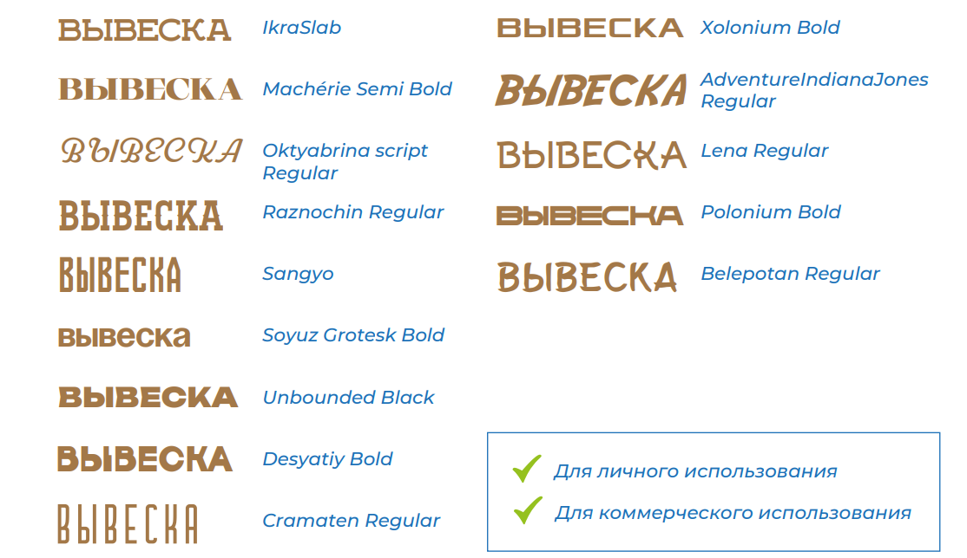

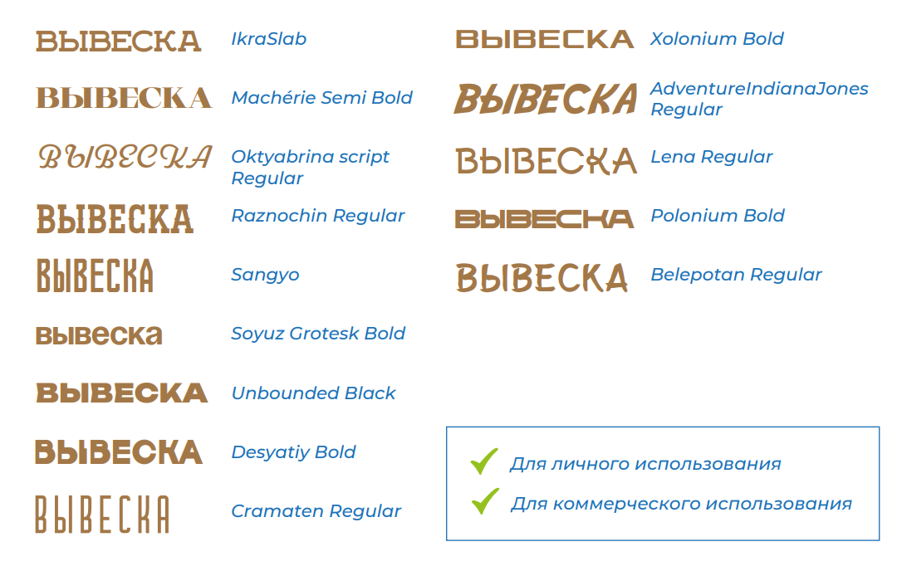

45.2. Информационное оформление и навигационные таблички внутри публичных (общедоступных) помещений («туалет», «выход», «этаж» и т. д.), афишные конструкции должны быть также оформлены на государственном языке Российской Федерации.
Размещение вывески должно быть выполнено без ущерба композиции, стилистике, отделке фасада, эстетическим качествам территории, а также гармонировать с архитектурным обликом окружающей сложившейся застройки.
45.3. При размещении вывески необходимо учитывать эстетические элементы, составляющие основы архитектуры, и прилегающие рядом предметы окружающей среды, такие как элементы здания, скверы, памятники.
При размещении вывески необходимо учитывать:
1) привязку к композиционным осям и ритмической организации фасада, соответствуя логике архитектурного решения;
2) согласованность в пределах фасада независимо от принадлежности объектов;
3) соответствие условиям восприятия (визуальная доступность, читаемость информации).
45.4. На территории муниципальных образований Республики Крым не допускается:
45.4.1. Размещение информационных конструкций (вывесок):
- содержащих слова на иностранных языках, или слова, написанные способом транслитерации (простого замещения букв русского алфавита буквами другого алфавита), бранные слова, непристойные и оскорбительные образы, сравнения и выражения, в том числе в отношении пола, расы, национальности, профессии, социальной категории, возраста, языка человека, официальных государственных символов (флагов, гербов, гимнов), религиозных символов, а также слова и выражения, которые могут привести к искажению смысла информации;
- заведомо ухудшающих архитектурно-художественный облик зданий, строений, сооружений и визуальное восприятие объектов архитектуры и территории;
- со сменяющейся информацией, импульсными, мерцающими источниками света;
- в виде выносных объектов наружной рекламы и информации в виде штендеров (стопперов и т.п.);
- дублирующих информацию, одновременно на плоскости фасада и в проеме светопрозрачных конструкций (окнах), остеклённых фасадах;
-на глухих торцах фасада, а также в границах жилых помещений;
- перекрывающих указатели наименований улиц и номеров домов (рис. 2);
- поверх архитектурных элементов фасадов и элементов декора - узорах, обрамлениях оконных и дверных проемов, барельефах и горельефах и т.д.;
- на лестницах, ограждениях лестниц, лоджиях и балконах;
- изготовленных из мягких материалов (за исключением случаев размещения на маркизе), баннерной ткани, картона, ткани и других;
- поверх конструкции козырька, в том числе сбоку, а также размещение вывесок с подложкой на козырьках со скатами и на торцах (рис. 3, 4);
- при использовании крышной конструкции в виде светового короба или с подложкой;
- с подложкой (за исключением информационных табличек следующих подвидов: учрежденческая доска; режимная табличка; общий указатель из группы табличек). Отдельно стоящие буквы и знаки, из которых состоит вывеска, могут быть объемными или плоскими. На некоторых зданиях допускается размещение вывесок на подложке в случае, если такая вывеска гармонирует с архитектурным обликом окружающей сложившейся застройки и не противоречит общим принципам размещения вывесок;
- в виде оклейки витрин, окон, дверей, фасадов и любых других объектов внешнего облика зданий. Если для вывески недостаточно места, или ее размещению мешают декоративные элементы фасада, разрешается размещение вывески на светопрозрачных конструкциях, при этом запрещено перекрывать вывеской более 30% светопрозрачной конструкции. Рекомендуется вывеску располагать по центру, либо выравнивать по верхней или нижней стороне окна. Ширина конструкции не должна превышать ширину окна или витрины;
- содержащих сведения рекламного характера: о характеристиках реализуемых товаров, о проводимых организацией акциях и (или) скидках, либо различные лозунги, слоганы, либо иную информацию об определенном лице или товаре, развернутый перечень товаров, услуг, телефон, интернет-адрес, описание качеств товара;
- с вертикальным расположением текста (допускается установка вертикальной вывески в случае, если на здании нет иного места).
45.4.2. Размещение рекламных и информационных надписей и рисунков, не связанных с организацией дорожного движения, путём нанесения либо вкрапления, с использованием строительных материалов, краски, дорожной разметки и т.п., в поверхность автомобильных дорог и улиц.
45.5. Размещение вывесок на фасадах зданий, строений, сооружений и пр., а также оформление витрин осуществляется по согласованию с органом местного самоуправления муниципального образования в Республике Крым, на территории которого предусмотрено их размещение (администрации муниципальных районов, муниципальных или городских округов).
45.6. Информационные конструкции (вывески), размещаемые на одной улице, на одном здании, строении, сооружении, рекомендуется оформлять в едином концептуальном и стилевом решении и декоративно-художественном дизайнерском стиле для данной улицы, здания, сооружения. Все вывески на одном фасаде дома должны быть отцентрированы относительно единой горизонтальной оси. В границах одного фасада рекомендуется устанавливать однотипные вывески на одной высоте. Если организация расположена на втором этаже допускается размещение вывески над окнами второго этажа (рис. 5-9).
45.7. Габариты вывески необходимо центровать по горизонтали (композиционная ось) по архитектурным линиям фасада, оконным либо дверным проёмам. Вывески должны располагаться на единой горизонтальной оси (композиционная ось) между линией, проходящей по верхнему краю оконных проемов первого этажа либо в пределах участка фасада здания, являющегося внешней стеной конкретного помещения и линией перекрытия между первым и вторым этажами.
При наличии на фасаде здания, строения, сооружения фриза фасадные вывески размещаются исключительно на фризе. Размер вывески должен быть соразмерим длине фриза и не выходить за его пределы. На фризе сложной формы необходимо размещать вывеску без подложки, повторяющую его контур.
Если занимаемый этаж не первый, вывеску можно разместить над окнами соответствующего этажа, где расположено занимаемое помещение, при этом рекомендуемый размер не более 2/3 оконного проема или дверного проема.
45.8. Целесообразно выбирать цвет подложки исходя из цвета здания, места размещения и цветовой гаммы соседних вывесок. Рекомендуется выбирать для подложки спокойные, сдержанные цвета. Если подложка изготовлена из металла, натурального камня, дерева или стекла, то допускается сохранять естественный цвет неокрашенного материала. Рекомендованные материалы для подложки: металл, камень, дерево, стекло, но допустимо использовать и другие материалы. Подложки из пластика рекомендуется выполнять в сдержанной цветовой гамме: натуральные оттенки цвета металла (бронза, медь, латунь, золото, патинированное золото, серебро, никель, черненый металл и т.п.), а также коричневый, темно-серый, темно-синий, черный, белый, серый и т.п.
45.9. Владелец информационной конструкции (вывески) обязан содержать её в надлежащем состоянии, без механических повреждений и ржавчины, очищенной от грязи, пыли, а также от надписей, наклеек и объявлений, не имеющих отношения к размещаемой на ней информации, и при необходимости окрашивать. В случае неисправности отдельных знаков информационной конструкции необходимо произвести их замену.
45.10. Вывески рекомендовано подсвечивать в тёмное время суток. Подсветка информационных конструкций должна иметь не мерцающий, приглушенный свет и не создавать прямых направленных лучей в окна жилых помещений. Для освещения вывесок рекомендуются два вида подсветки: контражурная и внутренняя.
45.11. Маркиза может служить вывеской, если на ней разместить логотип или указать профиль деятельности заведения. Размещение вывески на маркизе осуществляется в виде нанесенных непосредственно на маркизу надписей и (или) изображения. Маркиза не должна закрывать более 30% площади витрины. Конструкция, на которой крепится ткань маркизы, должна быть цвета здания или черного цвета. Маркизы нельзя изготавливать из твердых материалов.
45.12. Стилистически панель-кронштейн и крепление её к стене должны соответствовать графическому решению основной конструкции. При использовании настенных конструкций с непрозрачной подложкой цвет подложки консольной конструкции должен совпадать. В исторических центрах населенных пунктов, где чаще всего преобладает классическая архитектура, консольные конструкции могут быть выполнены в традиционном стиле или использовать элементы, отсылающие к историческому наследию Крыма. В современных районах населенных пунктов, где преобладает современная архитектура, консольные конструкции могут иметь современный дизайн и использовать современные материалы.
2. Данное решение подлежит обнародованию на официальном Портале Правительства Республики Крым на странице Нижнегорского муниципального района nijno.rk.gov.ru. в разделе Муниципальные образования Нижнегорского района, подраздел Зоркинском сельское поселение, на сайте Зоркинского сельского поселения wwwzorkino-sp.ru и на информационном стенде, находящегося в здании администрации Зоркинского сельского поселения, находящегося по адресу: с.Зоркино, ул.Крымская, 29

Председатель сельского совета-
глава администрации Зоркинского сельского поселения А.В.Карпук

